Государственная ветеринарная служба Самарской области
Борская СББЖ
ГРИПП ПТИЦ
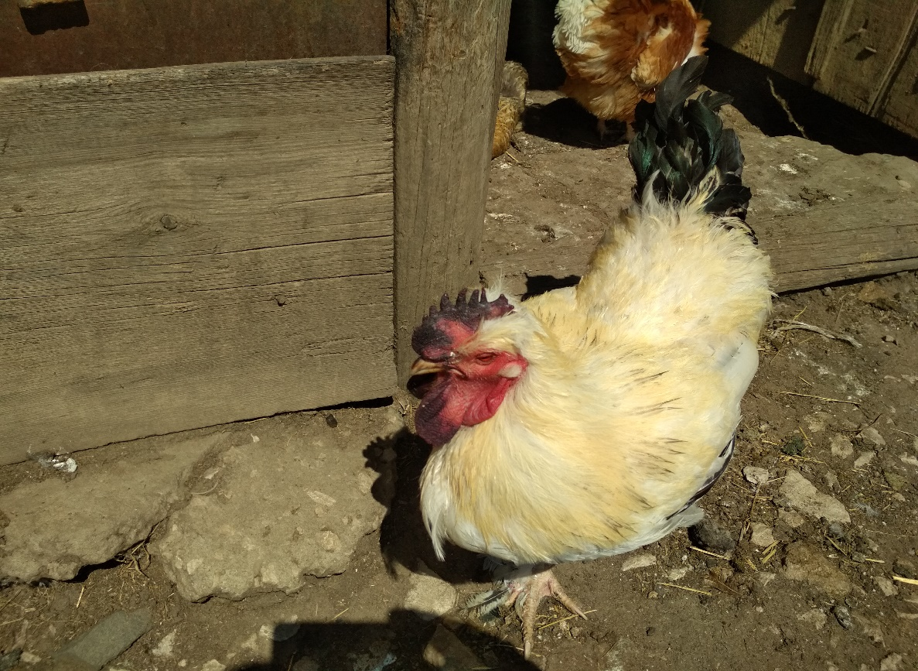
Грипп птиц — (Grippus avium)— высококонтагиозное, остро протекающее вирусное заболевание сельскохозяйственных, синантропных и диких птиц, которое характеризуется поражением респираторного и желудочно-кишечного трактов, а также высокой летальностью. Грипп птиц способен протекать в форме эпизоотий, вызывая массовый охват поголовья и имея широкое распространение-район, область, несколько регионов. Экономический ущерб от гриппа птиц чрезвычайно велик и связан с массовой гибелью заболевшей птицы, затратами при проведение жестких карантинных и ветеринарно-санитарных мероприятий, включая затраты на уничтожение больной и подозреваемой в заболевании птицы.
Возбудитель болезни – РНК-содержащий вирус относится к семейству ортомиксовирусов, который подразделяется на три серологических типа: А, В и С. Вирусы типа А вызывают заболевание у птиц и человека. Наибольшую озабоченность вызывают подтипы вируса гриппа птиц Н5N1 и H7N9 в связи с их высокой опасностью для человека. Клиническая картина: — птица отказывается от корма, оперение становится взъерошенным, глаза закрытые, голова опущена, куры теряют яйценоскость. Видимые слизистые оболочки гиперемированы и отечны, у отдельной больной птицы из слегка приоткрытого клюва вытекает тягучий слизистый экссудат, носовые отверстия заклеены воспалительным экссудатом. У некоторых больных птиц отмечается отечность лицевой части сережек вследствие застойных явлений и интоксикации организма. У кур гребень и сережки становятся темно-фиолетового цвета. В большинстве случаев у заболевшей птицы отмечается понос желто-зеленого цвета. У уток и гусей могут наблюдаться нервные явления, при этом птица постоянно совершает круговые движения. Дыхание становится учащенным и хриплым, температура тела поднимается до 44°С, а перед падежом падает до 30°С. Если заболевание птиц вызвано высокопатогенными вирусами гриппа, то как правило 100% продуктивных птиц погибает.
В целях недопущения возникновения очагов гриппа птиц собственникам продуктивной птицы необходимо принять следующие меры:
1) обеспечить идентификацию и безвыгульное содержание птицы;2) ограничить доступ к птице посторонних лиц, за исключением специалистов госветслужбы; 3) предоставлять специалистам госветслужбы по их требованию птицу для клинического осмотра и проведения противоэпизоотических мероприятий; 4) не приобретать птицу, продукты птицеводства и корма в неустановленных местах; 5) исключить контакт птицы, содержащейся в хозяйствах, с дикой и синантропной птицей.6) обеспечивать проведение постоянной профилактической дезинфекции помещений для содержания птицы.
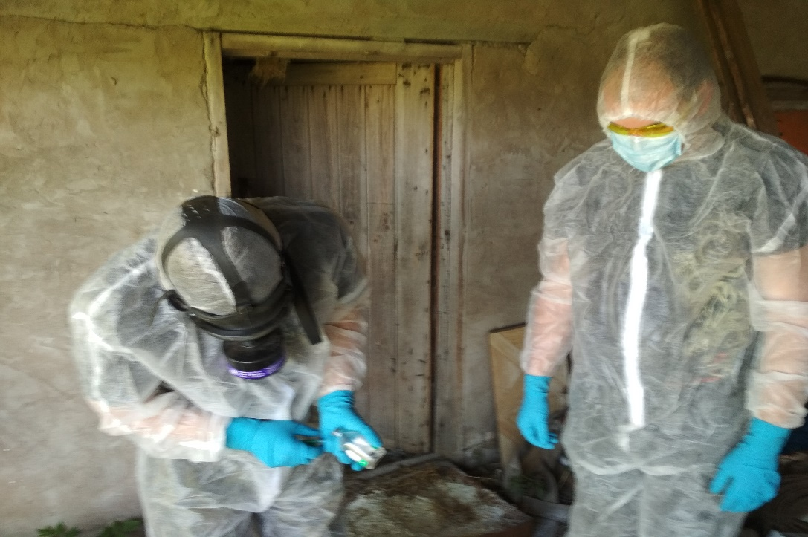
ОПАСНОСТЬ ГРИППА ПТИЦ ДЛЯ ЧЕЛОВЕКА
Заражение человека происходит при тесном контакте с инфицированной живой или мертвой птицей, воздушно-капельным и воздушно-пылевым путям. В ряде случаев возможно заражение человека при употреблении в пищу мяса и яиц больных птиц без достаточной термической обработки. Кроме того, выделения зараженных птиц, попадая на землю, в воду, на растения могут стать причиной заражения человека.
Симптомы заболевания гриппом птиц у человека: от заражения до первых признаков заболевания может пройти от нескольких часов до 5 дней. Заболевание гриппом птиц начинается остро с озноба, повышения температуры до 38°С и выше, мышечных и головных болей, болей в горле. Возможен водянистый жидкий стул, многократная рвота. Через 2-3 дня появляется затрудненное дыхание, влажный кашель, часто с примесью крови. Опасен такой вирус тем, что он очень быстро может привести к пневмонии, а кроме того, может вызывать тяжелые поражения сердца и почек, головного мозга.
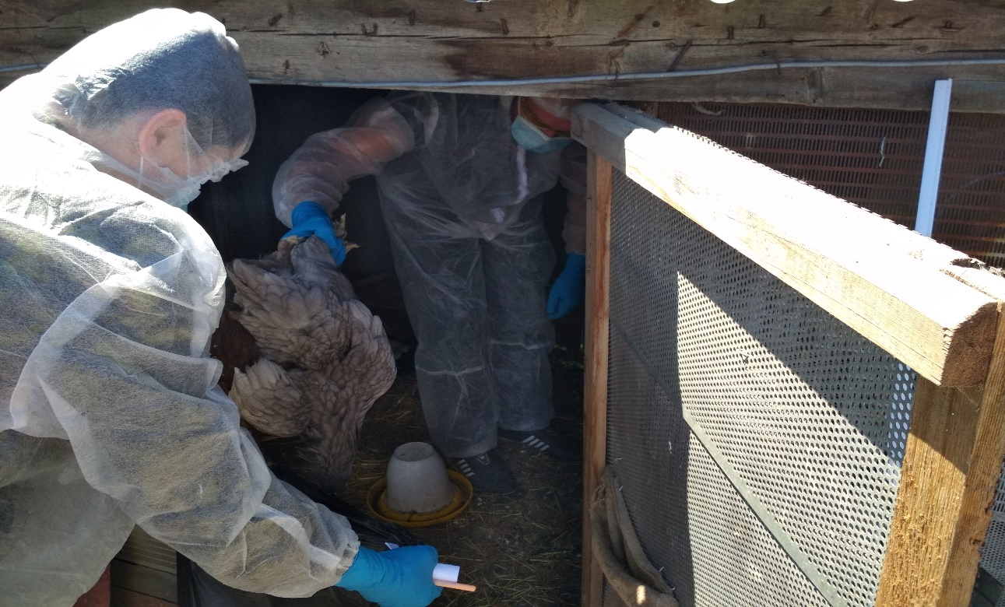
Профилактика гриппа птиц у людей: В целях профилактики гриппа птиц у людей необходимо: 1. Соблюдать правила личной гигиены, в том числе не хранить совместно с продуктами, которые не будут подвергаться тепловой обработке (хлеб, сыр, колбаса, кондитерские изделия и т.д.) приобретенное сырое мясо птицы и яйца. 2.Избегать контакта с подозрительной в заболевании или мертвой птицей. 3. Ухаживать за домашней птицей в выделенной для этого рабочей одежде (халат, передник, рукавицы, резиновая обувь). В период контакта с птицей (кормление, уборка помещений и пр.) не следует пить, принимать пищу, курить. 4. Приобретать для питания мясо птицы и яйцо в местах санкционированной торговли только при наличии ветеринарных сопроводительных документов. 5. Употреблять в пищу мясо птицы и яйцо после термической обработки: яйцо варить не менее 10 минут, мясо - не менее 30 минут при температуре 100°С. 6. Исключить контакт с водоплавающими и синантропными птицами (голуби, воробьи, вороны, чайки, утки, галки и пр.). ПРИ ПАДЕЖЕ ПТИЦ ИЛИ ПОЯВЛЕНИИ ПРИЗНАКОВ ЗАБОЛЕВАНИЯ У ПТИЦЫ НЕОБХОДИМО НЕМЕДЛЕННО ОБРАТИТЬСЯ В РАЙОННУЮ ВЕТЕРИНАРНУЮ СТАНЦИЮ ИЛИ ПО ТЕЛЕФОНАМ ГОРЯЧЕЙ ЛИНИИ САМАРСКОЙ ОБЛАСТИ: 8(846)951-00-31; 89376504955; 89277198874
Борская СББЖ: 2-11-80, 2-11-94

